重 印 推 荐

豆瓣8分佳作
以孩子想要的方式，陪他成长

中文书名：《以孩子想要的方式，陪他成长》
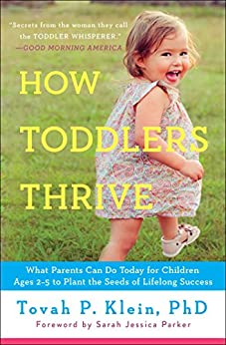
英文书名：HOW TODDLERS THRIVE: WHAT PARENTS CAN DO TODAY FOR CHILDREN AGES 2-5 TO PLANT THE SEEDS OF LIFELONG SUCCESS
作 者：Tovah Klein
出 版 社：Touchstone
代理公司：YRG Partners /ANA/ Conor
页 数：320页
出版时间：2015年2月
代理地区：中国大陆、台湾地区
审读资料：电子稿
类 型：家教育儿
授权信息：简体中文版2014年授权，版权已回归
豆瓣链接：https://book.douban.com/subject/26865804/
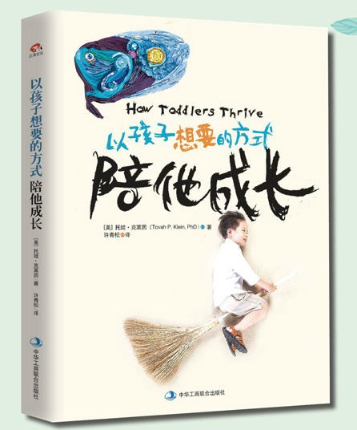
本书中文简体字版已授权

中简本出版记录
书 名：以孩子想要的方式，陪他成长
作 者：[美]托娃·克莱因
出版社：中华工商联合出版社
译 者：许青松
出版年：2015年
页 数：288页
定 价：35元
装 帧：平装

内容简介：

究竟应该给孩子什么，才能让他们拥有最璀璨的未来？是提供物质上的丰厚？还是培养各种兴趣和技能？从孩子呱呱坠地开始，每一位父母就都开始思考这些问题。我们希望将最好的一切都给孩子，可什么才称得上是“最好”，我们却并不确定。

在这本书中，托娃博士凭借20年幼儿教育领域的经验，集合数以万计父母的心声，告诉我们：孩子真正需要的，是我们可以走进他们的世界，读懂他们的想法，并和他们一起面对成长过程中的酸甜苦辣。这种与喜悦和困难交锋的宝贵经历，才是足以影响孩子未来人生的关键，才是我们能给予的最好的爱。

长大成人，是一条无可逆转的道路，因此更需要每一步的悉心关照，俯下身，到孩子的世界看一看吧，最终，我们都要学会用他们想要的方式，陪其成长。

作者简介：

托娃·克莱因博士(Tovah P. Klein, PhD)，被誉为“全美国最懂孩子的心理学家”，在哥伦比亚大学巴纳德幼儿发展中心担任了20年主任，亲身见证了10万多名幼儿的成长，擅长洞察孩子内心，并且懂得如何站在孩子的角度思考问题。托娃博士常年在《早安美国》、《美国国家公共广播》及CNN等知名节目中担任嘉宾，并是《纽约时报》、《华盛顿邮报》等权威媒体的约稿作家，由她领导的精英团队，一直致力于幼儿发展问题的研究。

目录：

第1章 我哭我闹，是因为我想让你知道

第2章 说一套做一套，这就是孩子的特权！

第3章 来，咱们一起到孩子的世界看一看

第4章 羞辱孩子是为了孩子好？大错特错！

第5章 成长，本就是一堆鸡毛蒜皮的小事

第6章 小小的身体，大大的情绪

第7章 孩子，欢迎来到这个瞬息万变的世界

第8章 学会与这个世界愉快地相处

第9章 最好的陪伴，是让他们拥有独行的能力

感谢您的阅读！
请将反馈信息发至：版权负责人
Email：Rights@nurnberg.com.cn
安德鲁·纳伯格联合国际有限公司北京代表处
北京市海淀区中关村大街甲59号中国人民大学文化大厦1705室, 邮编：100872
电话：010-82504106, 传真：010-82504200
公司网址：http://www.nurnberg.com.cn
书目下载：http://www.nurnberg.com.cn/booklist_zh/list.aspx
书讯浏览：http://www.nurnberg.com.cn/book/book.aspx
视频推荐：http://www.nurnberg.com.cn/video/video.aspx
豆瓣小站：http://site.douban.com/110577/
新浪微博：安德鲁纳伯格公司的微博_微博 (weibo.com)
微信订阅号：ANABJ2002

